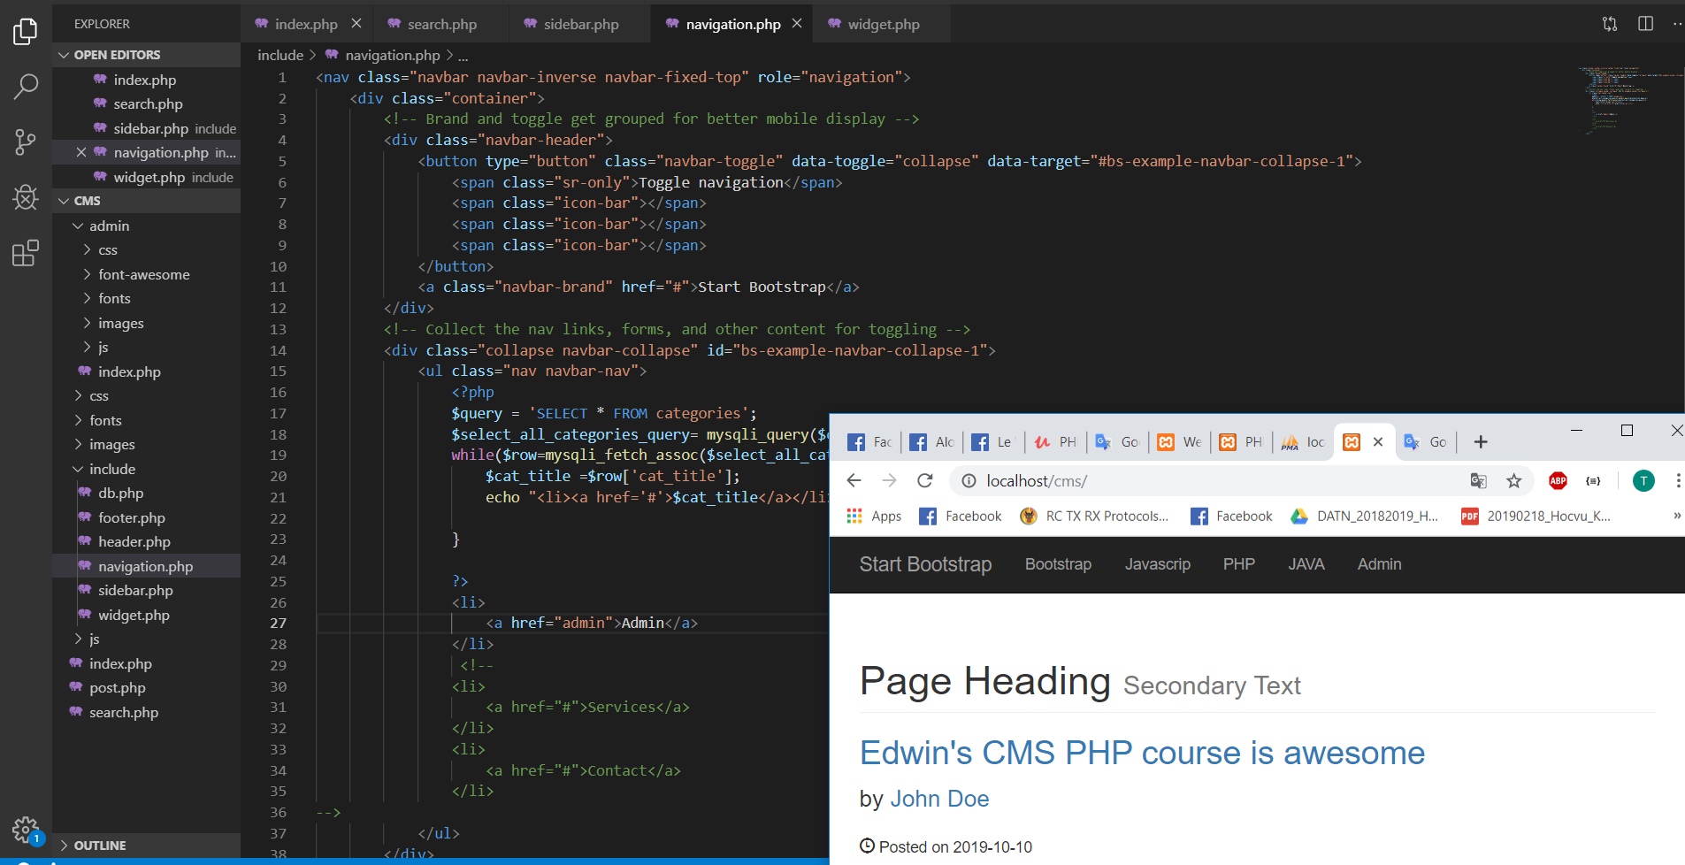

Thêm admin đi tới trang(folder) admin

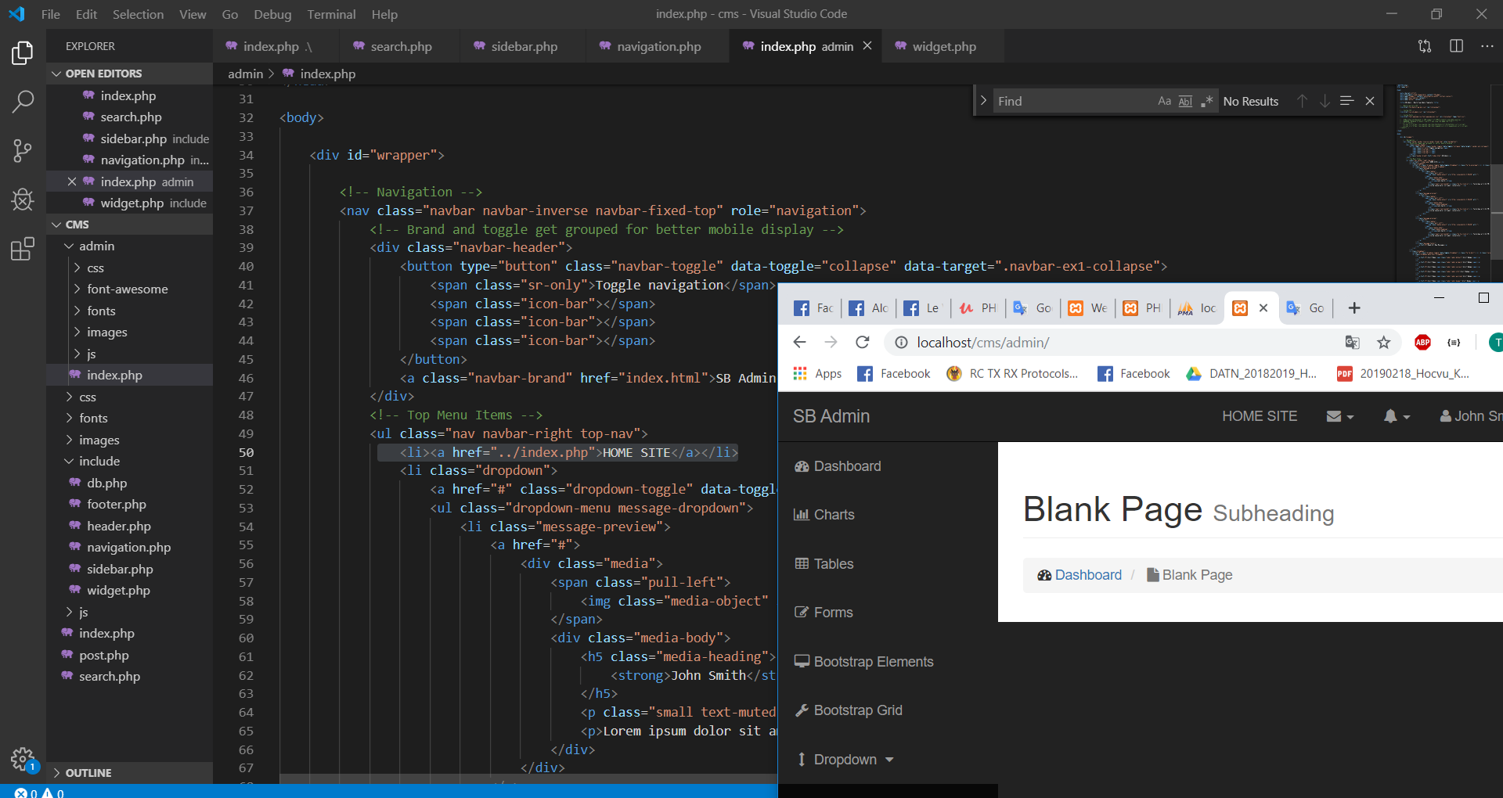

Thêm nút home site trên trang admin để quay về home

Tạo thư mục include, include header, footder, navigation